
BASHKIA FIER
NDËRMARRJA E PASTRIM GJELBERIMIT
Adresa: Lagjja “11 janari”; Fier ALBANIA; Tel: +355 34 410079
E-mail: nder.pastrimifier@gmail.com
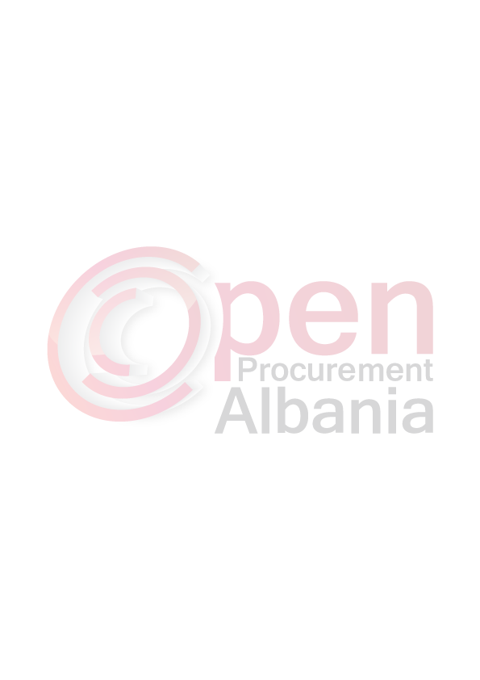
FTESË PËR OFERTË
Emri : Ndermarja e Pastrimit Fier
Adresa : 11 Janari
Tel/Fax : 069 53 13 912
E-mail : nder.pastrimitfier@gmail.com

Autoriteti kontraktor do të zhvillojë procedurën e prokurimit me vlerë të vogël me fond limit 10 800 leke pa tvsh, me objekt: Blerje “Pjese kembimi Xhenerik per makin teknollogjike tip MAN”.

Data e zhvillimit do të jetë 21.03.2016 ,ora 14 40 në adresën www.app.gov.al

Jeni të lutur të paraqisni ofertën tuaj për këtë objekt prokurimi me këto të dhëna (specifikimet teknike të mallit/shërbimit/punës):

Nr | Emertimi | Njesia | Sasia
1 | Sofiet karreli | Cope | 2

Operatori ekonomik i renditur i pari, përpara se të shpallet fitues, duhet të dorëzojë pranë autoritetit kontraktor (në rastet kur kërkohet), dokumentet si më poshtë:
1.Një kopje të Ekstraktit të Regjistrit Tregtar për të Dhënat e Subjektit (origjinal ose kopje e noterizuar).
2. IBAN, Nr llogarie bankare me NIPT te Konfirmuara nga Banka perkatse.
3.QKR.

Operatori ekonomik i renditur i pari, duhet të paraqitet pranë autoritetit kontraktor jo me shume se 24 ore nga shpallja e fituesit.
Afati i lëvrimit të mallit/realizimit të shërbimit/punës do të jetë 24 ore duke filluar nga ora 0800 deri ne oren 1400.
Në ofertën e tij, ofertuesit duhet të paraqesë të dhënat e plota të personit të kontaktit.

TITULLARI I AUTORITETIT KONTRAKTOR

AZEM SHATERI

